MORIR EN LA PAVADA
POR MAMERTO MENAPACE, PUBLICADO EN CUENTOS RODADOS, EDITORIAL PATRIA GRANDE.
Una vez un catamarqueño, que andaba repechando la cordillera, encontró entre las rocas de las cumbres un extraño huevo. Era demasiado grande para ser de gallina. Además hubiera sido difícil que este animal llegara hasta allá para depositarlo. Y resultaba demasiado chico para ser de avestruz.
No sabiendo lo que era, decidió llevárselo. Cuando llegó a su casa, se lo entregó a la patrona, que justamente tenía una pava empollando una nidada de huevos recién colocados. Viendo que más o menos eran del tamaño de los otros, fue y lo colocó también a éste debajo de la pava clueca.
Dio la casualidad que para cuando empezaron a romper los cascarones los pavitos, también lo hizo el pichón que se empollaba en el huevo traído de las cumbres. y aunque resultó un animalito o del todo igual, no desentonaba demasiado del resto de la nidada. Y sin embargo se trataba de un pichón de cóndor. Sí señor, de cóndor, como usted oye. Aunque había nacido al calor de la pava clueca, la vida le venía de otra fuente.
Como no tenía de donde aprender otra cosa, el bichito imitó lo que veía hacer. Piaba como los otros pavitos, y seguía a la pava grande en busca de gusanitos, semillitas y desperdicios. Escarbaba la tierra, y a los saltos trataba de arrancar las frutitas maduras del tuitá. Vivía en el gallinero, y le tenía miedo a los cuzcos lanudos que muchas veces venían a disputarle lo que la patrona tiraba en el patio de tras, después de las comidas. De noche se subía a las ramas del algarrobo por miedo de las comadrejas y otras alimañas. Vivía totalmente en la pavada, haciendo lo que veía hacer a los demás.
A veces se sentía un poco extraño. Sobre todo cuando tenía oportunidad de estar a solas. Pero no era frecuente que lo dejaran solo. El pavo no aguanta la soledad, ni soporta que otros se dediquen a ella. Es bicho de andar siempre en bandada, sacando pecho para impresionar, abriendo la cola y arrastrando el ala. Cualquier cosa que los impresione, es inmediatamente respondida con una sonora burla. Cosa muy típica de estos pajarones, que a pesar de ser grandes, no vuelan.
Un mediodía de cielo claro y nubes blancas allá en las altura, nuestro animalito quedó sorprendido al ver unas extrañas aves que planeaban majestuosas, casi sin mover las alas. Sintió como un sacudón en lo profundo de su ser. Algo así como un llamado viejo que quería despertarlo en lo íntimo de sus fibras. Sus ojos acostumbrados a mirar siempre al suelo en busca de comida, no lograban distinguir lo que sucedía en las alturas. Pero su corazón despertó a una nostalgia poderosa. ¿Y él, por qué no volaba así? el corazón le latió, apresurado y ansioso.
Pero en ese momento se le acercó una pava preguntándole lo que estaba haciendo. Se rió de él cuando sintió su confidencia. Le dijo que era un romántico, y que se dejara de tonterías. Ellos estaban en otra cosa. Tenía que ser realista y acompañarla a un lugar donde había encontrado mucha frutita madura y todo tipo de gusanos.
Desorientado el pobre animalito se dejó sacar de su embrujo y siguió a su compañera que lo devolvió a la pavada. Retomó su vida normal, siempre atormentado por una profunda insatisfacción interior que lo hacía sentir extraño.
Nunca descubrió su verdadera identidad de cóndor. Y llegado a vieja, un día murió. Sí, lamentablemente murió en la pavada como había vivido.
¡Y pensar que había nacido para las cumbres!
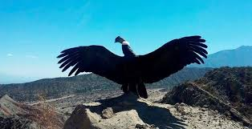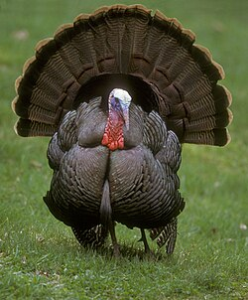
CÓNDOR | PAVO

